Dạy con biết phép lịch sự
Hãy dạy con biết nói lời xin chào, cảm ơn, xin lỗi… ngay khi chúng bắt đầu học nói.

1. Hãy là tấm gương cho trẻ
Trẻ em khi còn nhỏ rất dễ làm theo và bắt chước người lớn. Vì vậy, muốn dạy con từ những chuyện nhỏ nhất, từ câu chào, lời cảm ơn, xin lỗi…, bố mẹ, ông bà và người thân trong gia đình phải là những người thực hiện đầu tiên, là tấm gương cho bé nhìn vào. Cần phải dạy dỗ trẻ khi chúng có thể nói được những từ hoàn chỉnh càng sớm càng tốt. Nếu trẻ chưa học nói, bạn hoàn toàn có thể dạy con thông qua những hành động như vẫy tay chào tạm biệt, khoanh tay để cảm ơn, hay muốn xin một đồ vật nào đó…
2. Khen ngợi khi trẻ lễ phép
Bạn hãy vỗ tay khen ngợi, mỉm cười hay ôm bé vào lòng nếu như con thực hiện những hành động lịch sự như dọn thức ăn vương vãi, chào người hàng xóm hay biết nói lời cảm ơn, xin lỗi… với người khác. Sự động viên, khích lệ của bạn sẽ khiến bé hứng khởi, tích cực lặp lại thời gian sau này. Hãy trân trọng những cố gắng, ý thức của con, dù cho bé có cất lời chào véo von với bất kỳ ai trên phố.

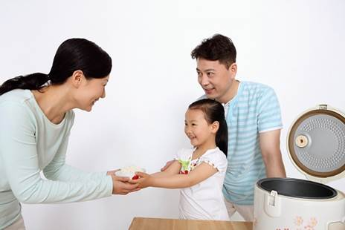
3. Giải thích dễ hiểu cho con
Trẻ con luôn muốn được bố mẹ giải thích cặn kẽ từ những chuyện vô cùng nhỏ nhặt trong đời sống, vì vậy nhiều bậc phụ huynh chóng mặt khi lúc nào cũng phải trả lời câu hỏi “tại sao” của các con. Nếu con còn quá nhỏ, bạn không nhất thiết phải giải thích rõ ngọn ngành, hãy nói với bé một cách đơn giản, dễ hiểu hơn. Tuyệt đối không dùng đồ vật như kẹo, bánh, bim bim… để dụ bé làm. Thói quen này có thể khiến con bạn chỉ khoanh tay xin, chỉ cám ơn khi người lớn giơ ra những vật chúng cần.
4. Kiên nhẫn dạy con
Bạn đã dùng mọi “chiêu bài” để dạy bé cách dọn đồ chơi sau khi chơi, im lặng khi vào rạp chiếu phim, giơ tay che mồm khi ngáp, hay không vứt thức ăn vung vãi ra bàn… mà vẫn không ăn thua. Đừng nên bỏ cuộc, chán nản, hãy từ từ dạy con lại từ đầu. Bạn hãy dành thời gian nhiều hơn để chơi, quan tâm, theo sát từng hành động của con. Không thể dạy con quá nhiều thứ cùng một lúc, và đòi hỏi chúng quá nhiều. Bạn có thể răn đe nếu con có những hành động quá trớn, vô lễ. Cần phải uốn nắn, sửa sai cho con ngay từ khi chúng còn nhỏ.
5. Không so sánh, đặt áp lực cho con


Đừng bao giờ nhìn trẻ con hàng xóm, con nhà đồng nghiệp để so sánh, đề ra quá nhiều áp lực cho con. Con bạn có thể nhận thức chậm hơn một chút, bắt chước các hành động không nhanh bằng các bạn cùng trang lứa, đừng quá sốt ruột về điều đó, dần dần khi lớn lên chúng sẽ hiểu được mọi chuyện. Vai trò của bạn là dạy dỗ con những phép lịch sự tối thiểu một cách nhẹ nhàng, không quát nạt, la lối.

